Расписание уроков для 1 класса на 21.05.2020
Классный руководитель: Ващенко Н.А.
День недели | № п/п | Расписание уроков | Материал урока | Примечание
Четверг 21.05.2020 | 1 | Математика | Итоговый урок-игра «Путешествие по стране Математи-ка»  1.Стр. 107. Упр.№3  Пояснения к выполнению заданий.  Задания выполнить в тетради, затем сфотографировать текст на телефон и отправить учителю любым удобным способом, указанным в примечании. | Выполненные задания вы можете направить на номер в WhatsApp:928-602-71-52или эл. почту – na_vashchenko@mail.ru
 | 2 | Русский язык | Правописание гласных после шипящих в сочетаниях жи-ши, ча-ща, чу-щу.  1.Стр.117, Упр. 4.  Задание: списать 1 столбик , подчеркнуть буквосочетания жи-ши  2. Стр.118, Упр. 7.  Задание: списать 1 столбик , подчеркнуть буквосочетания ча-ща  3.Стр.119, Упр. 10.  Задание: списать 1 столбик , подчеркнуть буквосочетания чу-щу  Пояснения к выполнению заданий.  Задания выполнить в тетради, затем сфотографировать текст на телефон и отправить учителю любым удобным способом, указанным в примечании.
 | 3 | Технология | Аппликация « Витаминная корзина»  1.Выполнить изделие в любой технике, из любого материала.  Пояснения к выполнению заданий.  Выполненную работу сфотографировать и отправить учителю любым удобным способом, указанным в примечании.
 | 4 | Физкультура | Выполнять упражнения самостоятельно, ежедневно в течение недели. Каждое упражнение 8-10 раз.  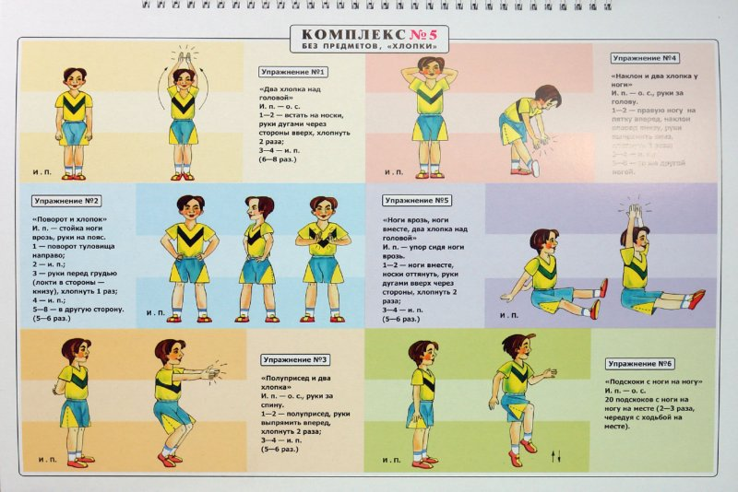 | Выполненные задания вы можете направить на номер в WhatsApp: 89281231406;  или эл.почту–dmitry.aks.1@yandex.ru

